Deutsch-Französischer Tag 2023

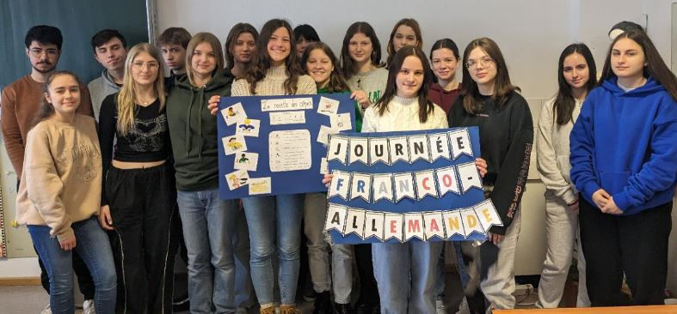
Am 20. Januar 2023 hat die Klasse 10c aus dem Französischzweig den Deutsch-Französischen Tag gefeiert. Wir nutzten den Tag, um noch mehr über das Leben und die Kultur in Frankreich zu erfahren. Außerdem ging es für einige Schüler auf Entdeckungsreise durch die Frankophonie, also durch französischsprachige Länder.

Unsere Schülerzeitung findet ihr auch bald im Internet:
https://rsstaff.by.to/schule/index.php/digitale-schuelerzeitung

Natürlich gibt es dort auch noch weiter Artikel und Berichte zum stöbern.

Jeder Cent hilft - Fahrräder für Afrika
Liebe Schülerinnen und Schüler,
wohin mit den kleinen Münzen (1ct, 2ct und 5ct)? Spendet jeder von uns täglich einen Cent, so können wir monatlich ein Fahrrad für Afrika finanzieren. Infos dazu gibt es unter https://worldbicyclerelief.org/de/
https://www.youtube.com/user/worldbicyclerelief
Weitere Informationen und eine Spendenbox befinden sich vor dem Raum 0_10.
Die Box wird täglich geleert! Auf eure Mithilfe und ein Gelingen dieser Spendaktion hofft Lukas Völker (Organisation dieses Spendenaufrufes)
Bildquelle:
https://pixabay.com/de/illustrations/radfahren-fahrrad-fahren-mann-junge-5557589/

